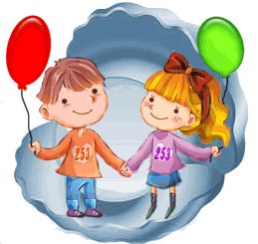**Результаты психологической акции – “Винни-Пух и все- все-все!”**

В акции приняли участие 306 человек, 207 детей и

99 взрослых!

Всем участникам предлагалось проголосовать за своего любимого героя из СКАЗКИ и вот что мы увидели:

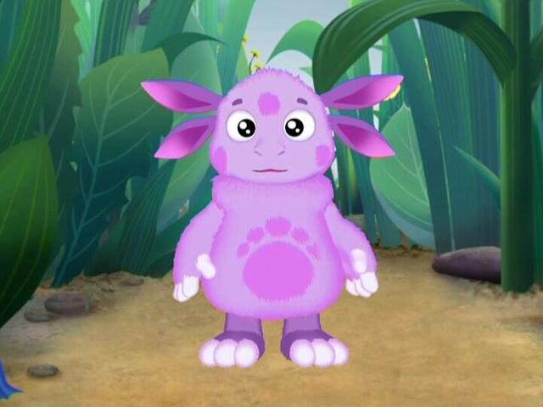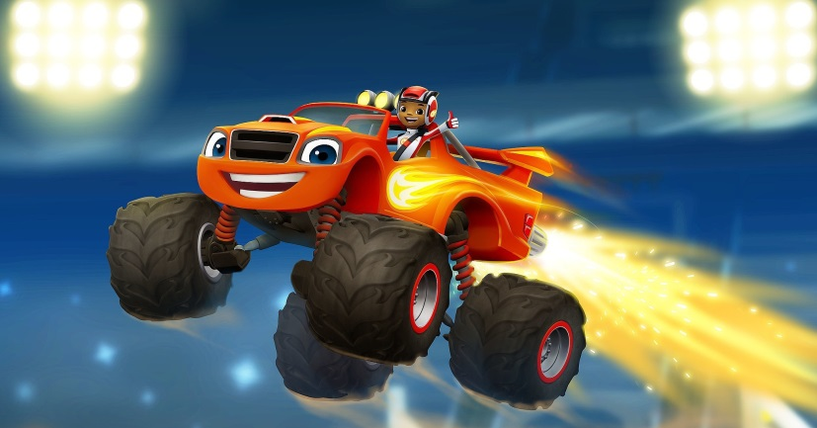

**Лунтик**

**Вспыш и чудо машинки**

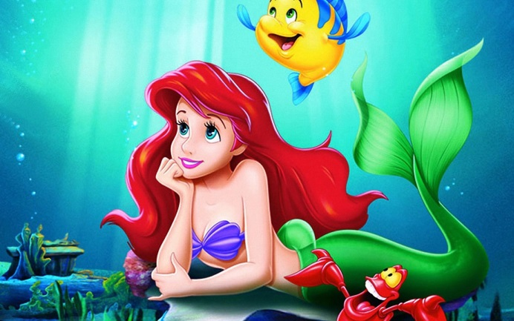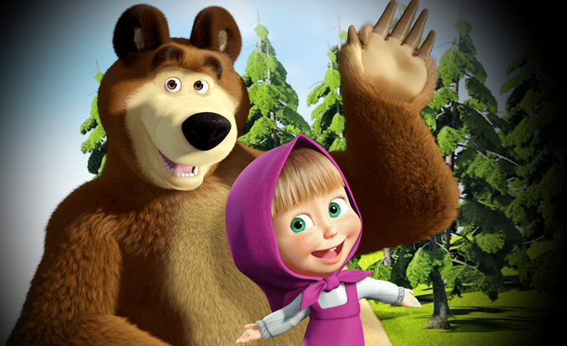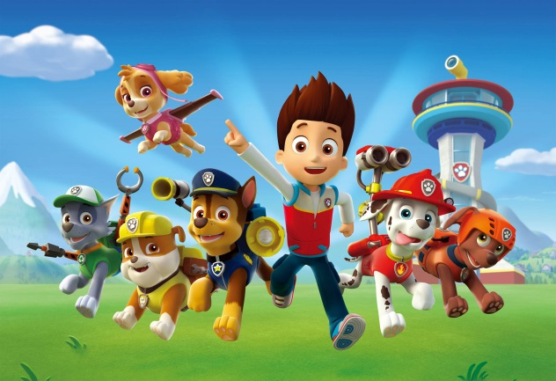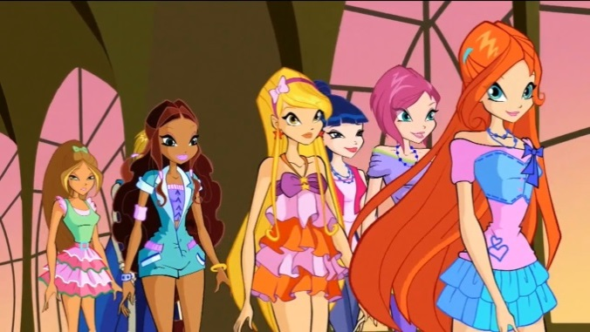

**Дети считают их сказочными героями и отдали много голосов за них**

**Русалочка - Ариэль**

**Щенячий патруль**

**Маша и медведь**

**Феи Winx**

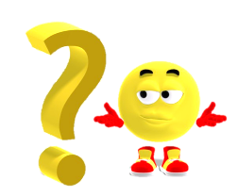

**Результаты психологической акции – “Винни-Пух и все- все-все!”**

Но всё же большинством голосов победителями в номинации **“ЛЮБИМЫЙ СКАЗОЧНЫЙ ГЕРОЙ”** становятся:

